SISCON – SISTEMA DE CONTROLE DE ESTOQUE
Projeto Nº 01/2011
Manter Distribuidor
UC04 – Manter Cliente
Versão 2.0.0
.

Histórico de Revisão
Data | Versão | Descrição | Autor
28/03/2011 | 1.0.0 | Criação do documento | Adriane Araújo da Costa.
25/05/2011 | 2.0.0 | -Alterações nos Fluxos: FB, FA1,FA2, FA3 e FA3 ;  -Inclusão do Item 7 (Descrição de Interface) ; | Edirley Oliveira Sousa
Sumário
1. Descrição 4
2. Atores 4
3. Pré-condições 4
4. Fluxo de Eventos 4
4.1. Fluxo Básico 4
4.2. Fluxos Alternativos 4
4.3. Fluxo de Exceções 6
5. Pós-condições 6
7. Descrição de Interface 7
7.1. DI 01 – Pesquisar Cliente 7
7.3. DI 03 – Cadastrar Cliente 9
7.4. DI04 - Editar Cliente 11
7.5. DI 05 – Visualizar Cliente 12
9. Assinaturas 14

Especificação de Caso de Uso

Descrição
Este caso de uso tem como objetivo permitir a inclusão, edição, consulta e exclusão de clientes do sistema SISCON – Sistema de Controle de Estoque.

Atores
- Colaborador;
- Administrador.

Pré-condições
  - Perfil de acesso
O ator deverá possuir o perfil de acesso:
- Colaborador;
- Administrador.
  - Autenticação
O ator deverá estar autenticado no sistema.

Fluxo de Eventos
Este caso de uso inicia-se quando o ator necessita manter Cliente do sistema SISCON – Sistema de Controle de Estoque.

Fluxo Básico
1. O ator seleciona a funcionalidade Cliente;
2. O sistema apresenta os filtros de Pesquisa [DI 01][FA1]
3. O ator preenche os registros para a pesquisa de clientes;
4. O sistema valida os registros informados [FE1][FE2][FE3];
5. O sistema exibe o resultado da pesquisa [DI 02][FA1][FA2][FA3][FA4];
6. O caso de uso é finalizado.

Fluxos Alternativos
FA1 – Cadastrar Cliente
No passo [FB2] (passo 2 do fluxo básico), caso o ator selecione a opção Cadastrar, o sistema deve executar os seguintes passos:
1. O sistema apresenta os registros para preenchimentos [DI 03];
2. O ator preenche os registros apresentados;
3. O ator seleciona a opção CADASTRAR;
4. O sistema valida os registros informados [FE2];
5. O sistema emite uma mensagem [MNA 004];
6. O sistema retorna para o passo P5 do Fluxo Básico.

FA2 – Editar Cliente
No passo [FB5] (passo 5 do fluxo básico), caso o ator selecione a opção Editar, o sistema deve executar os seguintes passos:
1. O ator seleciona um cliente dos resultados exibidos;
2. O ator seleciona a opção editar;
3. O sistema exibe os registros preenchidos para alteração [DI04];
4. O ator altera os registros disponíveis;
5 . O ator seleciona a opção alterar;
6. O sistema valida os registros informados [ FE2];
7. O sistema emite uma mensagem [MNA 004];
8. O sistema retorna para o passo P5 do Fluxo Básico.

FA3 – Excluir Cliente
No passo [FB5] (passo 5 do fluxo básico), caso o ator selecione a opção Excluir, o sistema deve executar os seguintes passos:
- O ator seleciona um cliente dos resultados exibidos[DI 002];
- O ator seleciona a opção excluir;
3. O sistema apresenta uma mensagem de confirmação de exclusão [DI05][MNA 005];
4. O ator confirma a exclusão [FE4];
5. O sistema realiza a exclusão do cliente;
6. O sistema apresenta uma mensagem [MNA 006];
7. O sistema retorna para o passo P5 do Fluxo Básico.

FA4 – Visualizar Cliente
No passo [FB5] (passo 5 do fluxo básico), caso o ator selecione a opção Visualizar, o sistema deve executar os seguintes passos:
- O ator seleciona um cliente dos resultados exibidos;
- O ator seleciona a opção Visualizar;
3. O sistema exibe os registros [DI05];
4. O ator visualiza os registros do cliente selecionado;
5. O sistema retorna para o passo P5 do Fluxo Básico.
  - Fluxo de Exceções
FE1. Notificar Nenhum registro encontrado
No passo [FB 4] e [FA1 passo 4] caso não seja encontrado nenhum registro, serão executados os seguintes passos:
1. O sistema apresenta uma mensagem [MNA002];
2. O ator confirma a mensagem;
3. O caso de uso retorna para o passo [FB1].
FE2. Notificar Registros sem preenchimentos

No passo [FB1 passo 4], ou [FA2 passo 6], caso não preencha os registros obrigatórios, serão executados os seguintes passos:
1. O sistema apresenta uma mensagem [MNA003];
2. O ator confirma a mensagem;
3. O sistema retorna para o passo [FB5] passo 5 do fluxo básico.
FE3. Notificar Dados incorretos:
No passo [FB1 passo 4], caso seja informados registros incorretos, serão executados os seguintes passos:
1. O ator preenche os registros com filtros não encontrados para consulta;
2. O sistema apresenta a mensagem [MNA 007];
3. O ator confirma a mensagem;
4. O sistema retorna para o passo [FB5] passo 5 do fluxo básico.
FE4. Notificar Confirmação de Exclusão
No passo [FA3 passo 4], caso o ator não confirme a exclusão, serão executados os seguintes passos:
- O sistema exibe a mensagem [MNA 005];
- O ator não confirma a exclusão;
- O sistema retorna para o passo [FB5] passo 5.

Pós-condições
Não se aplica.
- Dependências
Esta seção não se aplica ao caso de uso em questão.

Descrição de Interface

DI 01 – Pesquisar Cliente
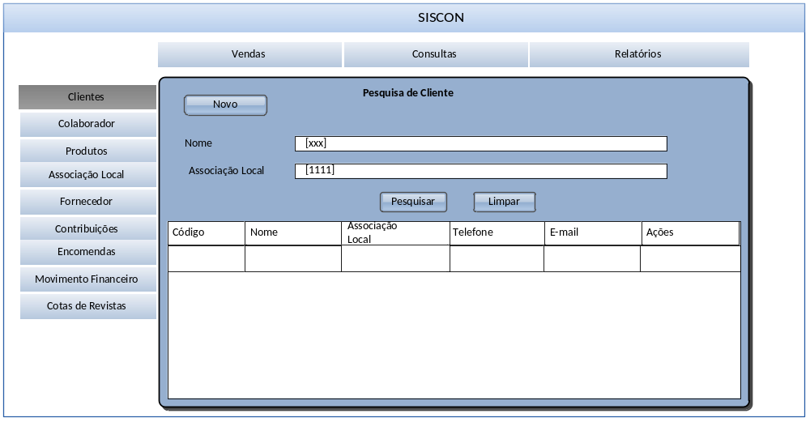
Imagem: DI1 – Pesquisar Cliente

    - DI01 – Campos:

Nome do Campo na Interface | Descrição | Formato | Tamanho | Máscara | Obrigatório | Somente Leitura | Valores Possíveis
Nome | Nome do Cliente | A | 120 | N/A | N | N | N/A
Associação Local | Matrícula do Cliente | A | 60 | N/A | N | N | N/A
A-Alfanumérico, N-Numérico, I-Inteiro, D-Decimal, CPF-CPF (999.999.999-99), DT-Data (dd/mm/aaaa), MA-Mês/Ano (mm/aaaa), ANO-Ano (9999), CNPJ-CNPJ (99.999.999/9999-99), TS-TimeStamp (dd/mm/aaaa hh:mm:ss), HH-Hora (99:99), LINK-Link para outra página, URL- Endereços Internet, LSU-Lista de Seleção Única, LMS-Lista de Múltipla Seleção, N/A-Não se Aplica

    - DI 01 – Regras de Apresentação

- Botão Novo: Ao ser acionado, disponibiliza o formulário para o cadastro de clientes;
- Botão Pesquisar: Ao ser acionado, exibe a pesquisa de acordo com os dados informados;
- Botão Limpar: Ao ser acionado. Limpa os campos informados.

  - DI 02 – Resultado da Pesquisa

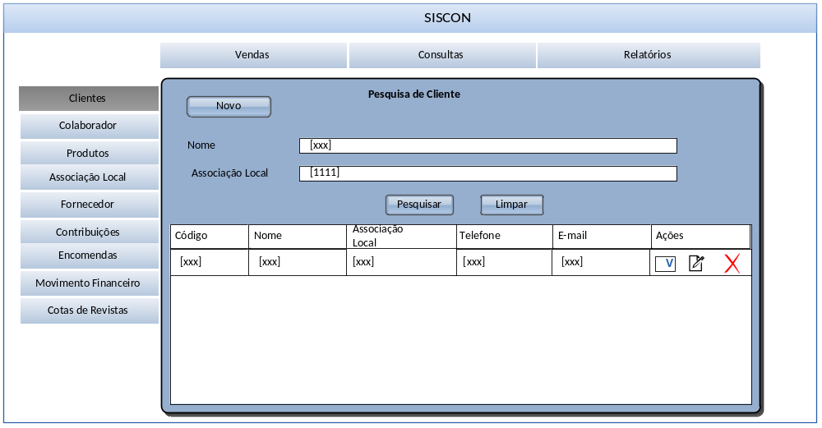 Imagem: DI02– Resultado da Pesquisa de Clientes

    - Campos

Nome do Campo na Interface | Descrição | Formato |  |  | Tamanho | Máscara |  |  | Obrigatório | Somente Leitura |  | Valores Possíveis
Nome | Nome do Colaborador | A |  |  | 120 | N/A |  |  | N | N |  | N/A
Associação Local | Matrícula do Colaborador | N |  |  | 20 | N/A |  |  | N | N |  | N/A
Código | Código gerado automaticamente pelo sistema | N |  |  | 8 | N/A |  |  | S | S |  | N/A
Nome | Nome do Cliente (Resultado da pesquisa) | A |  |  | 120 | N/A |  |  | S | S |  | N/A
E-mail | E-mail do Cliente resultado do Filtro da consulta | A |  |  | 120 | email@dominío.com.br |  |  | S | S |  | N/A
Telefone | Telefone do Cliente, resultado do Filtro da consulta |  | N | 14 |  |  | (99)9999-9999 | S |  |  | S |  | N/A
Associação Local | AL do Cliente, resultado do Filtro da consulta |  | LSM | 120 |  |  | N/A | S |  |  | S |  | N/A
A-Alfanumérico, N-Numérico, I-Inteiro, D-Decimal, CPF-CPF (999.999.999-99), DT-Data (dd/mm/aaaa), MA-Mês/Ano (mm/aaaa), ANO-Ano (9999), CNPJ-CNPJ (99.999.999/9999-99), TS-TimeStamp (dd/mm/aaaa hh:mm:ss), HH-Hora (99:99), LINK-Link para outra página, URL- Endereços Internet, LSU-Lista de Seleção Única, LMS-Lista de Múltipla Seleção, N/A-Não se Aplica

    - DI 02 – Regras de Apresentação

- Botão Novo: Ao ser acionado, disponibiliza o formulário para o cadastro de clientes;
- Botão Pesquisar: Ao ser acionado, exibe a pesquisa de acordo com os dados informados;
- Botão Limpar: Ao ser acionado. Limpa os campos informados;
- Ação Visualizar: Ao ser acionada disponibiliza o formulário com os registros não editáveis do cliente selecionado;
- Ação Editar: Ao ser acionada disponibiliza o formulário com os registros editáveis do cliente selecionado;
- Ação Excluir: Ao ser acionado disponibiliza a exclusão do cliente selecionado.

DI 03 – Cadastrar Cliente
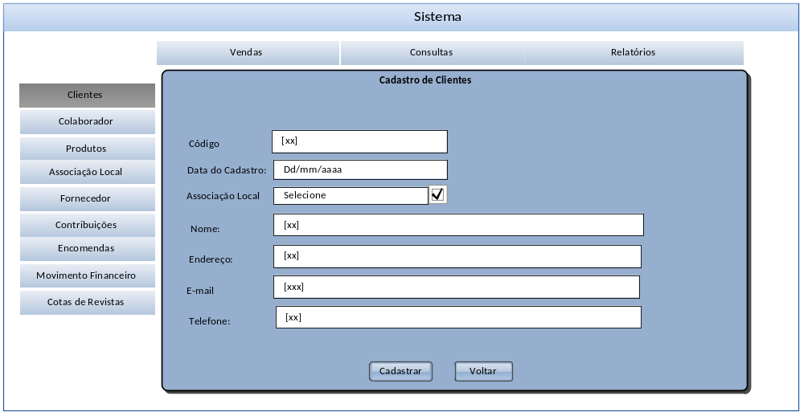
Imagem: DI03– Cadastrar Cliente

    - Campos

Nome do Campo na Interface | Descrição |  | Formato |  | Tamanho |  | Máscara |  | Obrigatório |  | Somente Leitura |  | Valores Possíveis
Código | Código gerado automaticamente pelo sistema |  | N |  | 8 |  | N/A |  | S |  | S |  | N/A
Data do Cadastro | Data gerada automaticamente, data atual do sistema |  | DT |  | 10 |  | dd/mm/aaaa |  | S |  | S |  | N/A
Nome | Nome do Cliente |  | A |  | 120 |  | N/A |  | S |  | N |  | N/A
E-mail | E-mail do Cliente |  | A |  | 120 |  | email@dominío.com.br |  | S |  | N |  | N/A
Telefone |  | Telefone do Cliente |  | N |  | 14 |  | (99)9999-9999 |  | S |  | N |  | N/A
Endereço |  | Endereço do Cliente |  | A |  | 120 |  | N/A |  | S |  | N |  | N/A
Associação Local |  | AL do Cliente |  | LSM |  | 120 |  | N/A |  | S |  | N |  | N/A
A-Alfanumérico, N-Numérico, I-Inteiro, D-Decimal, CPF-CPF (999.999.999-99), DT-Data (dd/mm/aaaa), MA-Mês/Ano (mm/aaaa), ANO-Ano (9999), CNPJ-CNPJ (99.999.999/9999-99), TS-TimeStamp (dd/mm/aaaa hh:mm:ss), HH-Hora (99:99), LINK-Link para outra página, URL- Endereços Internet, LSU-Lista de Seleção Única, LMS-Lista de Múltipla Seleção, N/A-Não se Aplica

    - DI 03 – Regras de Apresentação
- Botão Cadastrar: Ao ser acionado, armazena os registros informados no banco de dados;
- Botão Voltar: Ao ser acionado, retorna para a Pesquisa de Clientes.

DI04 - Editar Cliente
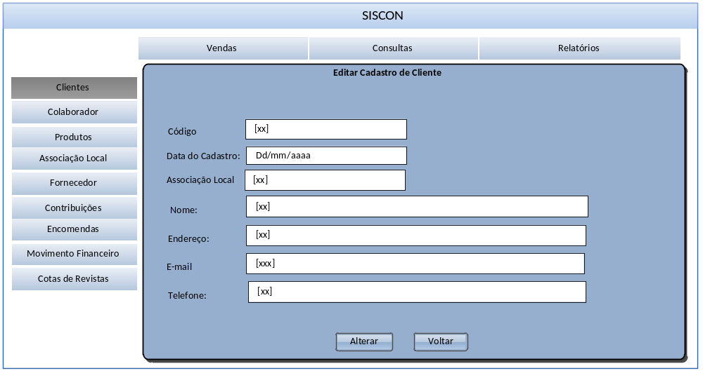
Imagem: DI04– Editar Cliente

    - Campos

Nome do Campo na Interface | Descrição |  | Formato |  | Tamanho |  | Máscara |  | Obrigatório |  | Somente Leitura |  | Valores Possíveis
Código | Código gerado automaticamente pelo sistema (Não Editável) |  | N |  | 8 |  | N/A |  | S |  | S |  | N/A
Data do Cadastro | Data gerada automaticamente, data atual do sistema (Não Editável) |  | DT |  | 10 |  | dd/mm/aaaa |  | S |  | S |  | N/A
Nome | Nome do Cliente |  | A |  | 120 |  | N/A |  | S |  | N |  | N/A
E-mail | E-mail do Cliente |  | A |  | 120 |  | email@dominío.com.br |  | S |  | N |  | N/A
Telefone |  | Telefone do Cliente |  | N |  | 14 |  | (99)9999-9999 |  | S |  | N |  | N/A
Endereço |  | Endereço do Cliente |  | A |  | 120 |  | N/A |  | S |  | N |  | N/A
Associação Local |  | AL do Cliente |  | LSM |  | 120 |  | N/A |  | S |  | N |  | N/A
A-Alfanumérico, N-Numérico, I-Inteiro, D-Decimal, CPF-CPF (999.999.999-99), DT-Data (dd/mm/aaaa), MA-Mês/Ano (mm/aaaa), ANO-Ano (9999), CNPJ-CNPJ (99.999.999/9999-99), TS-TimeStamp (dd/mm/aaaa hh:mm:ss), HH-Hora (99:99), LINK-Link para outra página, URL- Endereços Internet, LSU-Lista de Seleção Única, LMS-Lista de Múltipla Seleção, N/A-Não se Aplica

    - DI 04 – Regras de Apresentação
- Botão Alterar: Ao ser acionado, altera os registros informados no banco de dados;
- Botão Voltar: Ao ser acionado, retorna para a Pesquisa de Cliente.

DI 05 – Visualizar Cliente

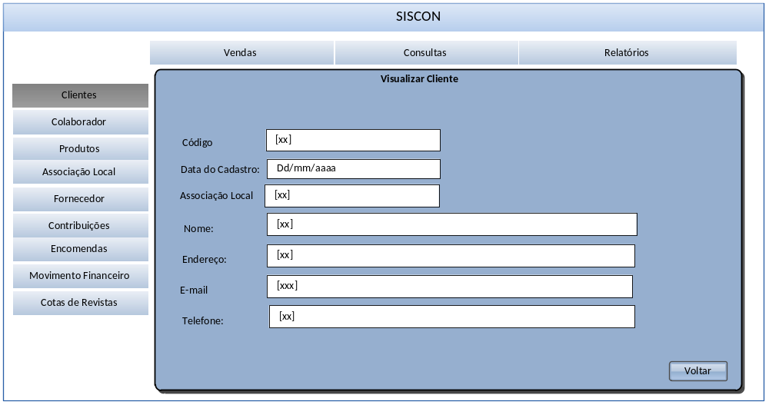
Imagem: DI05– Visualizar Cliente

    - Campos

Nome do Campo na Interface | Descrição |  | Formato |  | Tamanho |  | Máscara |  | Obrigatório |  | Somente Leitura |  | Valores Possíveis
Código | Código gerado automaticamente pelo sistema (Não Editável) |  | N |  | 8 |  | N/A |  | S |  | S |  | N/A
Data do Cadastro | Data gerada automaticamente, data atual do sistema (Não Editável) |  | DT |  | 10 |  | dd/mm/aaaa |  | S |  | S |  | N/A
Nome | Nome do Cliente |  | A |  | 120 |  | N/A |  | S |  | S |  | N/A
E-mail | E-mail do Cliente |  | A |  | 120 |  | email@dominío.com.br |  | S |  | S |  | N/A
Telefone |  | Telefone do Cliente |  | N |  | 14 |  | (99)9999-9999 |  | S |  | S |  | N/A
Endereço |  | Endereço do Cliente |  | A |  | 120 |  | N/A |  | S |  | S |  | N/A
Associação Local |  | AL do Cliente |  | LSM |  | 120 |  | N/A |  | S |  | S |  | N/A
A-Alfanumérico, N-Numérico, I-Inteiro, D-Decimal, CPF-CPF (999.999.999-99), DT-Data (dd/mm/aaaa), MA-Mês/Ano (mm/aaaa), ANO-Ano (9999), CNPJ-CNPJ (99.999.999/9999-99), TS-TimeStamp (dd/mm/aaaa hh:mm:ss), HH-Hora (99:99), LINK-Link para outra página, URL- Endereços Internet, LSU-Lista de Seleção Única, LMS-Lista de Múltipla Seleção, N/A-Não se Aplica

    - DI 05 – Regras de Apresentação

- Botão Voltar: Ao ser acionado, retorna para a Pesquisa de Cliente.

- Referências
REF1. | Documento de Visão | Versão 1.0.1
REF2. | Documento de Requisitos | Versão 1.0.1
REF3. | Glossário | Versão 1.0.1
REF5. | Documento de Regra de Negócio | Versão 2.0.0
REF6. | Documento de Mensagens do Sistema | Versão 2.0.0

Assinaturas
___________________________________________________  Adriane Araújo da Costa  Gerente de Projeto | Assinado em  ____/____/_____
___________________________________________________  Edirley Oliveira Souza  Analista | Assinado em  ____/____/_____
___________________________________________________  Maria Luíza Lacerda Rocha  Gestor | Assinado em  ____/____/_____
___________________________________________________  Maria Erany Pontes Ramos  Representante de usuários | Assinado em  ____/____/_____

